STANDARD THREE 2012

MATHEMATICS

Write the missing numbers
I. 46, ____, ____, ____, 50, ____
2. 98, ____, ____, 101, ____
Work out
3. 38 4. 46
+ 52 + 27

5. 270 6. 453
+ 435 - 23I

7. 523 8. 86
- II4 - 44

9. 56 I0. 800

I 6. 5 girls have _______ fingers
I 7. Which number is smaller?
69 or 96 ________
I 8. The seventh month of of the year
is ______________________
Write the numbers in words or
figures
I 9. One hundred and twenty four
___________
20. 640 _______________________
__________________________
2I . Seventy seven ______________
22. I 48 _______________________
__________________________
23. 20 = _____________________
24. Two hundred and seven
____________________

-8 - I00
25. 5 + = I7

Fill in the next number

26. + 3 = 23

II. 14, 16, 18, ______
27. 40 - = I5
I 2. 65, 75, 85, _____
28. - 10 = 53
I 3. 6, 9, 12, _____
29. I 5 + = 75
I 4. Multiply 4 by 5 =

I 5. Take away 65 from 98 =

Arrange from the largest to the

smallest

30. I 20, I 29, I 22, I 25

__________________________

3I 68, 78, 65, 79, 67

__________________________

32. Jane has 68 oranges. Rose has

I 02 oranges. How many oranges

do they have altogether?

________________________

33. 500 = ______ hundreds

34. 5 hens have ________ wings

35. 460 = _____ hundreds

______ tens

______ ones

36. 320 = ____ + ____ + ____

37. 700 = ________ hundreds

38. 2 hundreds 0 tens 4 ones =

44. Shs Cts
76 20
+ 33 40

45. Shs Cts
I 05 70
- 60 I0

46. Wks Days
5 2
+ 10 3

47. Wks Days
45 7
- 33 5

What time is it?
48.

___________

39. Add 78 to 142

=
It is ______________
40. 5x8=
49.
4I . 6
x7

42. I0 ⎟ 5 =

43. 30 ⎟ 6 =

It is ______________

50. Sixty minutes = ________ hour

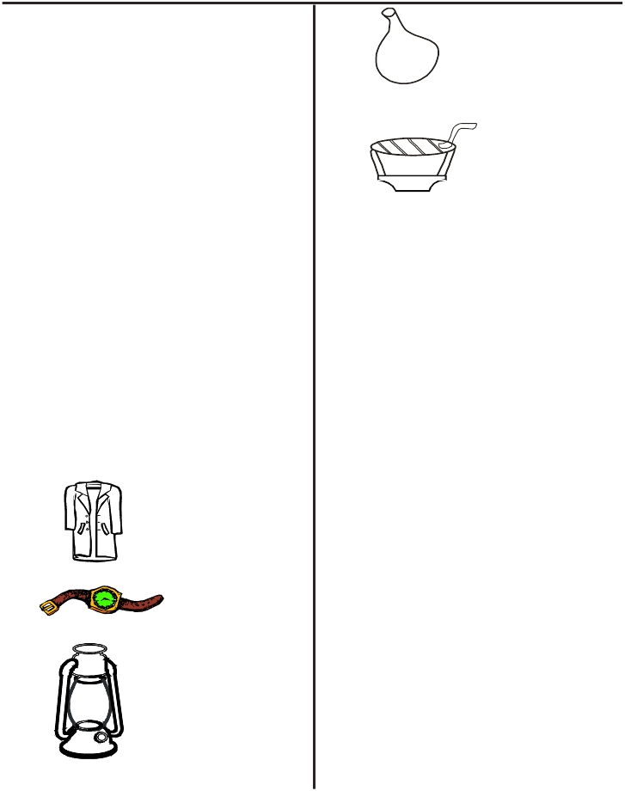EXCEL ASSESSMENT TEST

EXCEL EXAM
A1

Dictation

STANDARD THREE 2012

ENGLISH

14.

1. _________________________

2. _________________________

3. _________________________

4. _________________________

5. _________________________

Fill in the missing letters

6. C___mb

7. Br___ ___k

8. g___m___

9. Na___l

10. F___r___st

___________

15.

___________

(Gourd, Lantern, Boat, Coat, Watch)

Write the words correctly

16. kbear _______________

17. comewel _______________

18. ghtni _______________

19. endfir _______________

20. thingsoem _______________

Name the pictures

11.

12.

_____________

_____________

Write the opposite of the words

21. Woman _______________

22. Stand up _______________

23. Forget _______________

24. Morning _______________

25. Come _______________

13.

_____________

Write these words in singular

Eg. Children - Child

26. Families ________________

27. Shelves ________________

28. Libraries ________________

29. Potatoes ________________

Match the words

40. Traffic cloth

41. Table board

42. Break lights

43. After noon

44. Notice fast

30. Houses ________________

Use ‘Will’ or ‘Shall’ to make

Use ‘have to’ or “has to” to fill

the gaps

31. Children __________cut their hair

short.

32. The door ____________ to be

closed.

33. The boy ______________ go

to hospital.

34. The classroom _____________

be cleaned everyday.

questions

45. ___________ you play with me?

46. ___________ come with you?

47. ___________ we go for lunch.

48. __________ he be late to school.

Fill in the missing sounds

49. I could hear the dog _________

50. A snake _________________

(hisses, brays)

Write the past tense

35. Make ________________

36. Watch ________________

37. Give ________________

38. Sweep ________________

39. Collect ________________

EXCEL ASSESSMENT TEST

EXCEL EXAM
A1

Imla

DARASA LA TATU 2012

KISWAHILI

Kamilisha vitendawil au

1. ____________________

2. ____________________

3. ____________________

4. ____________________

5. ____________________

Andika wingi au umoja

6. Funguo _______________

7. Jembe _______________

8. Uso _______________

9. Misumari _______________

10. Wauguzi _______________

Jibu maamkizi

11. Umeshindaje?_____________

12. Shikamoo? _______________

13. Habari yako? _____________

14. Hamjambo? ______________

15. Umeamkaje? _____________

(Vyema, Njema, Marahaba,

Hatujambo)

methali

16. Mtaka yote hukosa _________

17. Ukicheka anacheka, ukilia

analia _______________

18. Mfalme mwenye jicho jekundu

_________________

19. Bendera hufuata ___________

20. Ajenga nyumba lakini hana

mikono ______________

(upepo, jua, yote, ndege, kioo)

Jaza pengo

21. Di___ ___ sha

22. Pere___ ___ nd___

23. Go___ ___ ro

24. Uf___ng___ ___

25. Mw___ ___ ___ li

Andika majina vizuri

26. unoki _____________

27. siala _____________

28. langom _____________

29. mawasati _____________

30. laubiri _____________

Kanusha sentensi hizi

31. Mti ulikatwa.

_______________________

32. Mtoto anacheza.

_______________________

33. Kisu kilipotea.

_______________________

34. Shamba lililimwa.

_______________________

35. Ninasoma kitabu.

_______________________

Andika kinyume cha majina

yaliyopigwa msitari

41. Chai hii ni baridi.

_______________

42. Nitaenda shuleni asubuhi.

_______________

43. Keti chini ya mti.

_______________

44. Rafiki yangu ni mwembamba.

_______________

45. Mti huu ni mrefu sana.

_______________

Andika kwa maneno au

tarakimu

36. Mia tano na themanini na tatu.

__________________

37. 485 ____________________

________________________

38. Hamsini na saba. __________

39. 374 ____________________

________________________

40. Mia mbili ishirini na nne.

_______________________

Chagua neno sahihi kukamilisha

sentensi

46. Vyura _________ ndani ya maji.

(imo, wamo, zimo)

47. Penseli mbili _______ kabatini.

(wamo, yumo, zimo)

48. Kisu ___________ jikoni.

(kiko, yuko, iko)

49. Huu ni mkoba ______________

(mzuri, kizuri, vizuri)

50. Yule ni mnyama ____________

(wabaya, mbaya, mabaya)

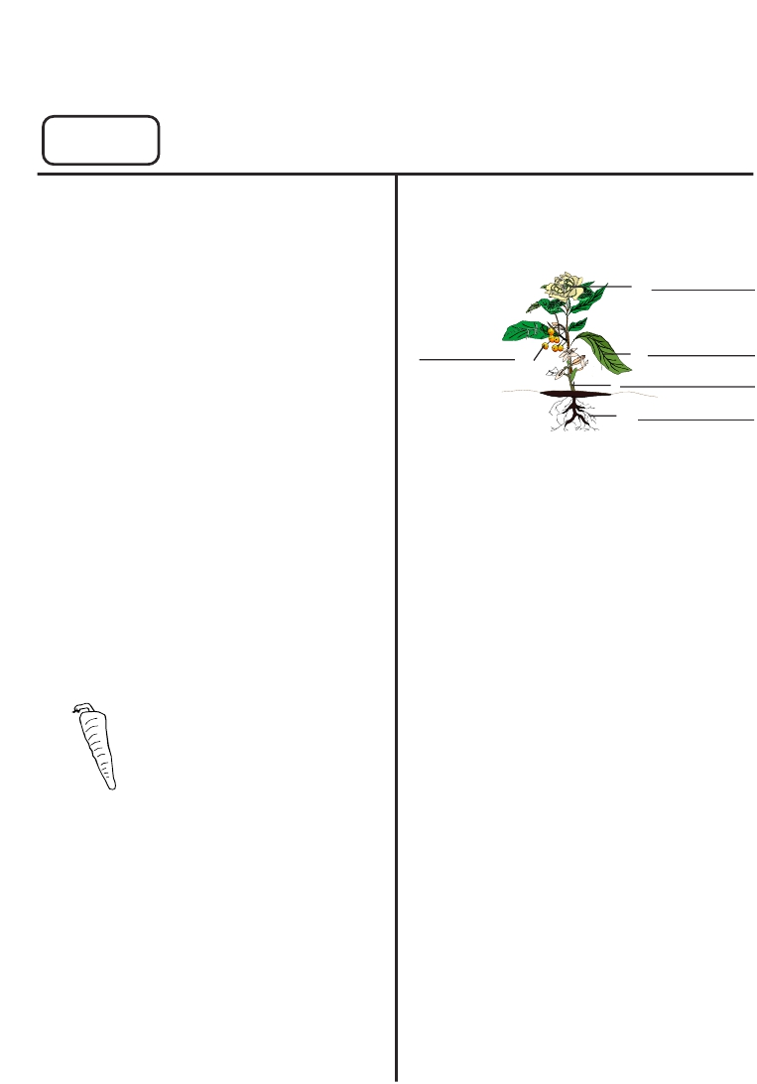EXCEL ASSESSMENT TEST

EXCEL EXAM
A1

STANDARD THREE 2012

SCIENCE

1. The growing of a seed into a new
plant is called ______________
(weeding, growing, germination)
2. The sign used to show how the
weather is, is called weather
_____________ (chart, symbol)

14. A string produces sound when
__________ (hit, plucked, struck)
Name the plant

15

3. There is _____________ inside a
18
16

balloon. (water, soil, air)
4. Plants grow from _____________
(seeds, flowers, roots)
5. A bird uses its ___________ to
eat food. (mouth, beak, hand)
6. ________ is the sense organ for
taste. (Mouth, Tongue, Eye)
7. We should always boil _________
water. (bathing, drinking, washing)
8. Warm clothes should be worn
on a _____________ day.
(cold, hot, warm)
9. We can eat ____________
without cooking.
(maize, beans, carrot)
10. The body of an insect has ______
parts. (2, 6, 3)
11. We wash our hands ___________
eating food. (before, after, when)
12. A _____________ can kill us by
poisoning. (bird, snake, tick)
13. _________ is formed when light
is stopped by something.
(Light, Shadow, Sign)
17
19

20. You can make circular shadow
using a _______________
(book, ball, table)
21. We can remove __________ from
water. (milk, sand, sugar)
22. A sheep gives us meat called
__________ (beef, pork, mutton)
23. We eat food to _________
(grow, be sick, be thin)
24. The sense organ for touch is
__________ (tongue, skin, eye)
25. Food eaten at noon is called
_________________________
(breakfast, lunch, supper)
26. ________ is a personal item.
(Cup, Chair, Towel)
27. ___________ is a useful animal.
(Donkey, Snake, Fly)
28. I can play with my kite when it is
___________ (rainy, calm, windy)

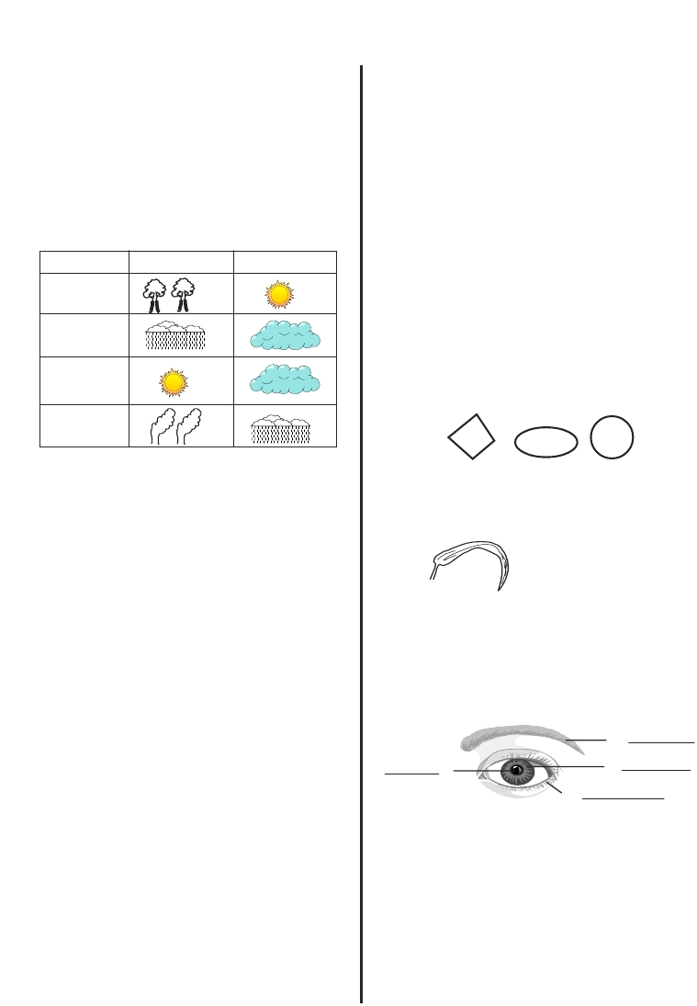29. Which one is not a source of
water? ________________
(Rain, Tap, River)
30. Young plants are called ________
(plants, flowers, seedlings)
Use the weather record to answer
questions

Day Morning Afternoon

Monday

Tuesday

Wednesday

38. Very bright light can spoil our
_________________
(hands, face, eyes)
39. Dirty hands can bring ________ to
us. (food, water, diseases)
40. We sit near a fire when it is
_____________ (hot, warm, cold)
41. A ___________ keeps rats and
snakes away from home.
(cat, dog, rat)
42. We must use _________ utensils
to keep diseases away.
(dirty, clean, big)

Thursday
43.

A B C

31. The weather was _____________
on Monday afternoon.
(calm, rainy, sunny)
32. Mother used an umbrella on
______________ morning.
(Tuesday, Monday, Thursday)
33. People wore __________ clothes
on Tuesday. (heavy, light)
34. Clothes dried well on __________
(Tuesday, Thursday, Monday)
35. We can use ____________ to

Wheel ___________ makes work
easier.

44. This is a _______ leaf.
(bean, mango, maize)
45. ________________ can be used
to make rollers.
(Maize cobs, stones, Maize)
Name the parts of the eye.

46

make a place beautiful.
(leaves, stones, flowers)
36. After making our models we dry

49

48
47

them in the _________________
(sun, shade, rain)
37. Movements that people make with
their bodies to say something are
called _________________
(movements, gestures)
(eyebrow, iris, pupil, eye lashes)
50. A farmer can use _____________
soil to grow his crops.
(clay, sand, loam)

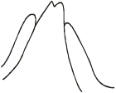EXCEL ASSESSMENT TEST

EXCEL EXAM
A1

STANDARD THREE 2012

SOCIAL STUDIES

1. A ______________ is used to

show direction.

(map, compass, water)

2. A ______________ is a low lying

land. (hill, valley, plain)

3. Rivers, mountains and valleys are

called ____________ features.

(physical, visual, many)

4. Using water from a lake to grow

crops is called _______________

(growing, watering, irrigation)

5. Water from a dam can be used to

produce _________________

(electricity, sun, food)

6. ____________ gives us wood and

firewood. (Forest, River, Hill)

7. People who keep only animals are

called ______________

(farmers, pastoralists, animals)

8. __________ come to our country

to watch animals and mountains.

(People, Tourists, Teachers)

9. Plants that grow in a swamp are

called ________________

(plants, trees, reeds)

10. This is a ___________

(valley, river, mountain)

11. Teachers mark books in the

____________________

(staffroom, library, store)

12. _____________ keeps the school.

clean.

(Teachers, Parents, Pupils)

13.

The weather is _______________

(hot, calm, rainy)

14. Rivers that never dry up are called

_________________________

(seasonal, permanent)

15. Branches of trees can break when

there is strong _______________

(wind, sun, rain)

16. __________ makes us look smart

at school.

(Bags, Friends, Uniform)

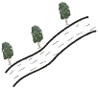17. Forests, animals and rivers are

_____________________

(goods, resources, things)

18. A ______________ can do bad

things to us.

(teacher, friend, stranger)

19. We should walk home _________

to avoid strangers harming us.

(alone, in groups)

20. We should ride a bicycle on the

_____________ side of the road.

(left, right, centre)

21. The things that children must have

to grow well are ______________

(rights, friends)

22. The __________ helps us to know

what we learn everyday in class.

(uniform, timetable, chairs)

23. A hut is a _____________ house.

(modern, traditional, permanent)

24. ____________ is a dangerous

animal. (Dog, Cat, Lion)

25. People who live around our school

are called ________________

(neighbours, teachers, farmers)

26. We get water from

_____________

(road, river, valley)

27. A zebra crossing is

where ____________

cross the road.

(people, zebras,cars)

28. When it is hot we drink

________________

(tea, water, milk)

29. Road signs makes it ___________

to cross the road.

(bad, safe, dangerous)

30. ______________ are sent to our

school by the government.

(Teachers, Parents, Pupils)

EXCEL ASSESSMENT TEST

EXCEL EXAM
A1

STANDARD THREE 2012

C.RE

1. God cares for plants by giving
them ______________
(rain, clothes)
2. Jesus was laid on a ___________
(box, bed, manger)
3. I say ______________ when I am
given a gift.
(sorry, please, thank you)
4. The Bible ___________ us when
we are wrong.
(corrects, beats, sees)
5. Flowers makes our compound
_______________
(smell, clean, beautiful)
6. Jesus changed ______________
into wine. (tea, water, milk)
7. _________________ was a tax
collector.
(Zaccheaus, Lazarus, Peter)
8. When we _____________ our
parents, we shall live longer.
(disobey, beat, obey)
9. Jesus healed __________ lepers.
(10, 12, 7)
10. ____________ helped Eli in the
temple. (Isaac, Samuel, Jacob)
11. The Bible is divided into ________
parts. (7, 2, 12)
12. Jesus was born on ____________
day.
(Christmas, Easter, Pentecost)
13. Children are ___________ from
God. (things, blessings, people)
14. ___________ is a useful insect.
(Mosquito, Bee, Ant)
15. Jesus attended a wedding at
_________________
(Cana, Shunem, Egypt)
16. God gave Hannah a son called
_________________
(Eli, Jacob, Samuel)
17. The good samaritan helped a
_____________ man.
(happy, wounded, healthy)
18. Joseph was sold by his _________
(brothers, father, sisters)
19. Jesus wants us to help the
____________
(rich, needy)
20. Jesus healed a blind man called
_____________
(Lazarus, Bartimaeus, John)

EXCEL ASSESSMENT TEST

EXCEL EXAM
A1

STANDARD THREE 2012

C.RE

1. God cares for plants by giving
them ______________
(rain, clothes)
2. Jesus was laid on a ___________
(box, bed, manger)
3. I say ______________ when I am
given a gift.
(sorry, please, thank you)
4. The Bible ___________ us when
we are wrong.
(corrects, beats, sees)
5. Flowers makes our compound
_______________
(smell, clean, beautiful)
6. Jesus changed ______________
into wine. (tea, water, milk)
7. _________________ was a tax
collector.
(Zaccheaus, Lazarus, Peter)
8. When we _____________ our
parents, we shall live longer.
(disobey, beat, obey)
9. Jesus healed __________ lepers.
(10, 12, 7)
10. ____________ helped Eli in the
temple. (Isaac, Samuel, Jacob)
11. The Bible is divided into ________
parts. (7, 2, 12)
12. Jesus was born on ____________
day.
(Christmas, Easter, Pentecost)
13. Children are ___________ from
God. (things, blessings, people)
14. ___________ is a useful insect.
(Mosquito, Bee, Ant)
15. Jesus attended a wedding at
_________________
(Cana, Shunem, Egypt)
16. God gave Hannah a son called
_________________
(Eli, Jacob, Samuel)
17. The good samaritan helped a
_____________ man.
(happy, wounded, healthy)
18. Joseph was sold by his _________
(brothers, father, sisters)
19. Jesus wants us to help the
____________
(rich, needy)
20. Jesus healed a blind man called
_____________
(Lazarus, Bartimaeus, John)

EXCEL ASSESSMENT TEST

EXCEL EXAM
A1

STANDARD THREE 2012

READING

Read the following words

1. Library 9. Register

2. Cross 10. Ground

3. Uniform 11. Comb

4. Play 12. Mattress

5. Games 13. Seedlings

6. Beyond 14. Needle

7. Assembly 15. Left

8. Direction

Read these sentences

16. My seedlings have grown well.

17. There is nobody in the house.

18. The teacher is teaching.

19. An antelope looks like a gazelle.

20. Some drivers do not read road signs.

Read the passage

Last week, our teacher told us about poor families. Their homes were

demolished by heavy tractors. She asked pupils to pray for them and tell

their parents about them. The pupils brought food, clothes and blankets to

school. The teacher thanked the pupils and the parents for their kindness.

EXCEL ASSESSMENT TEST

EXCEL EXAM
A1

DARASA LA TATU 2012

KUSOMA

Soma maneno haya

1. Masanduku 9. Kiranja

2. Mwanafunzi 10. Kipindupindu

3. Mgomba 11. Gwaride

4. Mwepesi 12. Nyenze

5. Bahasha 13. Nyangumi

6. Ng’ombe 14. Mkokoteni

7. Wengine 15. Ninafyeka

8. Batamzinga

Soma sentensi

16. Mjusi anatambaa juu ya ukuta.

17. Nyumba yetu ipo karibu na msitu.

18. Kuna mwezi na nyota nyingi angani usiku.

19. Uvutaji wa sigara ni hatari kwa afya.

20. Miti ni mapambo ya mazingira.

Soma taarifa

Afya nzuri ni muhimu maishani mwetu. Ni vibaya kutia vidole puani na

mdomoni. Unapokohoa, funikia mdomo wako kwa mikono. Watoto wengine

hupenda kuomba peremende iliyo midomoni mwa wenzao. Nawa mikono

utokapo chooni ili uepuke magonjwa.

